Vorlage für die Technische Beschreibung für die Errichtung von zentralen Gasversorgungsanlagen im Freien mit ortsbeweglichen Druckgefäßen mit einem Rauminhalt ≤ 3.000 l

 | Hinweis:  Diese Mustervorlage beinhaltet die für die sicherheitstechnische Beurteilung durch einen Amtssachverständigen notwendigen Angaben. Die Beschreibung ist an die jeweilige Anlagenausführung anzupassen, dies gilt insbesondere für die grün markierten Texte. Die blauen Textteile sind ergänzende Hinweise, welche gestrichen werden können.

 | Achtung:  Bei Anwendung dieser Vorlage sind das Landeslogo, Kopf- und Fußzeile, sämtliche Hinweise und nicht zutreffende Beschreibungspunkte zu entfernen!

Geltungsbereich:
Die vorliegende Musterbeschreibung gilt für zentrale Gasversorgungsanlagen gemäß ÖNORM M 7387-1 (ausgenommen giftige Gase) und die Rohrleitungen zwischen Gasversorgungsanlagen und Entnahmestellen gemäß ÖNORM M 7387-3. Für zentrale Gasversorgungsanlagen mit giftigen Gasen kann die Vorlage sinngemäß angewendet werden, wobei die diesbezüglichen ergänzenden Vorgaben, welche sich aus der ÖNORM M 7387-1 und der erforderlichen Einzelfallbetrachtung bzw. Gefährdungsbeurteilung ergeben, zu berücksichtigen bzw. einzuarbeiten sind.

Inhaltsverzeichnis
1. Technische Beschreibung 2
1.1. Zentrale Gasversorgungsanlage im Freien 2
1.1.1. Aufstellungsort der Gaszentrale und Medien 2
1.1.2. Armaturen für Einzelgasversorgungsanlagen 3
1.1.3. Armaturen bei gleichzeitiger Entnahme aus mehreren Versandbehältern 3
1.1.4. Sicherheitsabstand 3
1.1.5. Schutzzone bzw. Ex-Zone bei brennbaren Gasen 3
1.1.6. Kennzeichnung 4
1.1.7. Gasrohrleitungen 5
1.1.8. Prüfungen und Bedienung der Gasversorgungsanlage 6
1.1.9. Anlagen 7

- Technische Beschreibung
- Zentrale Gasversorgungsanlage im Freien
- Aufstellungsort der Gaszentrale und Medien
Zur Versorgung der Gasverbrauchseinrichtung soll eine zentrale Gasversorgungsanlage für technische Gase gemäß ÖNORM M 7387-1 (Ausgabe: 15.08.2021) errichtet und betrieben werden.
Die zentrale Gasversorgungsanlage wird an der Beschreibung der Situierung (z.B. „Westfassade“) des Angabe der Gebäudebezeichnung errichtet.
Die Gaszentrale weist folgende Technische Daten auf:
Tab. 1: Zentrale Gasversorgungsanlage - Technische Daten
Nr. Gaszentrale | Gaszentrale 1 | Gaszentrale 2 | Gaszentrale 3 | Gaszentrale 4
Gasart | z. B. Stickstoff
Art des ortsbeweglichen Druckgefäßes | z. B. Flasche, Flaschenbündel, Druckfass, Kryo-Behälter
Gaseigenschaften | z. B. Brennbar, Inert, Oxidierend, Toxisch
Aggregatzustand im ortsbeweglichen Druckgefäß | z. B. Flüssig, Gasförmig
Rauminhalt je Behälter [l] | z. B. 50 l
Behälterdruck [bar] | z. B. 200 bar
Anzahl der angeschlossenen Behälter | z. B. 1
Anzahl der bevorrateten Behälter | z. B. 0
Anschlussart | z. B. Einzelversorgung oder Entnahme aus „x“ Versandbehältern
Aggregatzustand bei Entnahme | z. B. Flüssig, Gasförmig
Position der Mündung der Sicherheitsabblaseleitungen | z. B. 1 m über Dach
Die Versandbehälter werden gegen Umfallen gesichert aufgestellt.
Der Fußboden der Gaszentrale wird fest, eben, fugendicht und aus nichtbrennbaren Baustoffen oder Asphalt mit einem Bitumenanteil von maximal 10 % ausgeführt.
Der Fußboden ist so beschaffen, dass elektrostatische Aufladung abgeleitet wird und bei Reibung, Schlag oder Stoß keine zündfähigen Funken auftreten. (gilt nur für brennbare Gase)
Die zentrale Gasversorgungsanlage wird mit einer mind. 2,0 m hohen Umzäunung (z.B. Maschendrahtzaun) gegen unbefugten Zutritt geschützt. Zum Schutz vor Witterungseinflüssen wird die zentrale Gasversorgungsanlage mit einem Flugdach aus nicht brennbaren Baustoffen (Brandverhalten A1 / A2) überdacht. Die lichte Höhe unter dem Flugdach beträgt mindestens 2,5 m.
- Armaturen für Einzelgasversorgungsanlagen
Die Versandbehälter der Einzelgasversorgungsanlagen sind jeweils mittels einer Anschlussleitung an den Druckminderer mit Abblaseventil angeschlossen. Nach dem Druckminderer ist das Niederdruck-Absperrventil angeordnet.
- Armaturen bei gleichzeitiger Entnahme aus mehreren Versandbehältern
Die einzelnen Versandbehälter sind mittels einer Anschlussleitung unter Vorschaltung einer Rückströmsicherung an die jeweilige Gassammelleitung angeschlossen. Die Gassammelleitungen sind mit einem Druckentlastungsventil ausgestattet. An den Abgängen der Sammelleitungen ist jeweils eine Hauptabsperrarmatur angeordnet. Nach jeder Hauptabsperrarmatur sind ein Druckminderer mit Abblaseventil und ein Niederdruck-Absperrventil angeordnet.
- Sicherheitsabstand
Zwischen brennbaren und oxidierenden Gasen wird ein Sicherheitsabstand von 2 m eingehalten.
Zwischen brennbaren Gasen unterschiedlicher Ziffer (z. B. druckverflüssigte und verdichtete Gase) wird ein Sicherheitsabstand von 2 m eingehalten.
Brennbare und oxidierende Gase werden durch eine 2 m hohe feuerbeständige Wand (REI 90/ EI 90) getrennt, welche die Versandbehälter in horizontaler Richtung um 0,5 m überragt.
Brennbare Gase unterschiedlicher Ziffer (z. B. druckverflüssigte und verdichtete Gase) werden durch eine 2 m hohe feuerbeständige Wand (REI 90/ EI 90) getrennt, welche die Versandbehälter in horizontaler Richtung um 0,5 m überragt.
Vom Rand der Gaszentrale wird ein Sicherheitsabstand von 3 m eingehalten, in welchem sich keine Brandlasten (z. B. Bäume und Sträucher) oder ätzende Stoffe befinden. Der Sicherheitsabstand wird durch eine Bodenmarkierung gekennzeichnet. An die Gaszentrale angrenzende Umfassungsbauteile von Gebäuden sind innerhalb des Sicherheitsabstands (3 m horizontal + vertikal) feuerbeständig (REI 90/ EI 90) ausgeführt.
- Schutzzone bzw. Ex-Zone bei brennbaren Gasen
Folgende Schutzzonen bzw. Ex-Zonen werden eingerichtet:
Tab. 2: Zentrale Gasversorgungsanlage - Schutzzonen
Nr. Gaszentrale | Gaszentrale 1 | Gaszentrale 2 | Gaszentrale 3 | Gaszentrale 4
Größe der Schutzzone | z. B. Ex-Zone 2 im Umkreis von 1 m um die Gaszentrale. Die Zone 2 überragt die Behälter um 1 m. | z. B. Keine
Innerhalb der Schutzzone befinden sich keine Öffnungen von Kanälen, Gruben und dergleichen.
Die Fläche innerhalb der Schutzzone ist betoniert ausgeführt. (Nur bei tiefgekühlt verflüssigten oxidierenden Gasen erforderlich)
Für die Gaszentrale wird ein Explosionsschutzdokument erstellt. (gilt nur für brennbare Gase)

Hinweis:
Im Freien sind folgende Schutzzonen erforderlich:
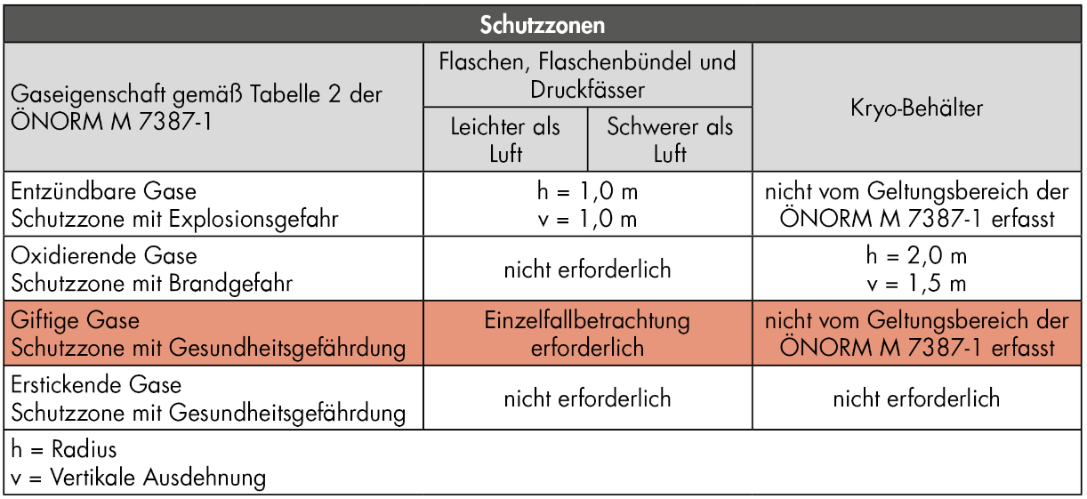

Beispiel: | 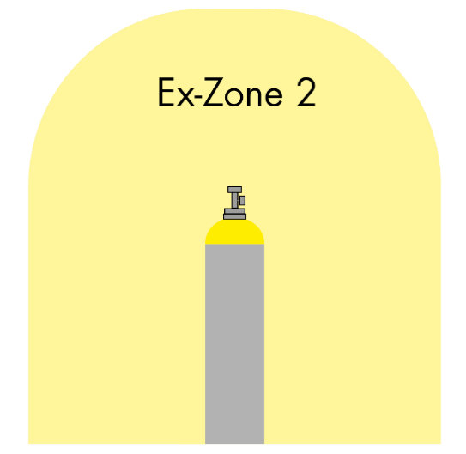

- Kennzeichnung
Die Gaszentrale wird mit folgenden Kennzeichnungen versehen:
Allgemein:
- Gaszentrale
- Zutritt für Unbefugte verboten
- Feuer, offenes Licht und Rauchen verboten
Brennbare Gase:
- Warnung vor Explosionsgefahr
Oxidierende Gase:
- Warnung vor Brandgefahr
- „Öl- und fettfrei halten“
Gaszentralen mit Kryo-Behältern
- Warnung vor niedriger Temperatur/Frost
- Warnung entsprechend der Gaseigenschaft (z.B. Warnung vor erstickenden Atmosphären)
- Gasrohrleitungen
- Allgemeines
Die Gasrohrleitungen werden gemäß ÖNORM M 7387-3 errichtet. Die Gasrohrleitungsanlage weist folgende Technische Daten auf:
Tab. 3: Zentrale Gasversorgungsanlage - Gasrohrleitungen
Nr. Gaszentrale | Gaszentrale 1 | Gaszentrale 2 | Gaszentrale 3 | Gaszentrale 4
Rohrleitungsmaterial | z. B. Edelstahl
Rohrleitungsverbindungen | z. B. Geschweißt
Max. Betriebsdruck nach Niederdruckminderer | z. B. 1 bar
Leitungsdurchmesser DN [mm] | z. B. 10 mm

Die Gasrohrleitungen werden Aufputz unter Vorschaltung einer Absperrarmatur in das Angabe der Gebäudebezeichnung verlegt. Für Rohrleitungsdurchführungen werden Überschubrohre verwendet. Der Zwischenraum zwischen Überschubrohr und Gasrohrleitung wird mit einer dauerplastischen Masse verfüllt. Nach dem Gebäudeeintritt führen die Gasrohrleitungen Angabe zur Leitungsführung (z.B. im Beckenbereich) frei auf Schellen zu den Gasverbrauchseinrichtungen. Bei Mauer- und Deckenbrüchen werden Überschubrohre eingesetzt.
Alle Gasrohrleitungen sind korrosionsgeschützt ausgeführt und bei betriebswichtigen Punkten (Anfang, Ende, Wanddurchführungen, Absperrarmaturen und Entnahmestellen) mit einem Aufkleber versehen, auf welchem die Produktbezeichnung und die Durchflussrichtung angeführt wird.
Die Gasrohrleitungsanlage wird dauerhaft technisch dicht ausgeführt.
Die Gasrohrleitungsanlage ist in den Potentialausgleich miteinbezogen.
- Gasverbrauchseinrichtungen und Aufstellungsräume der Gasverbrauchseinrichtungen
Die Gasrohrleitungen führen zu nachfolgenden Gasverbrauchseinrichtungen:
Tab. 4: Zentrale Gasversorgungsanlage – Gasverbrauchseinrichtungen
Nr. Gaszentrale | Gaszentrale 1 | Gaszentrale 2 | Gaszentrale 3 | Gaszentrale 4
Gasverbrauchseinrichtung, Gebäude und Aufstellungsraum:
Gasverbrauchseinrichtung, Gebäude und Aufstellungsraum:
Gasverbrauchseinrichtung, Gebäude und Aufstellungsraum:

- Berechnung der Gaskonzentration in den Aufstellungsräumen im Leckagefall
Tab. 5: Zentrale Gasversorgungsanlage - Berechnung der Gaskonzentration in den Aufstellungsräumen im Leckagefall
Gebäude, Aufstellungsraum | Gasart | Volumen des Aufstellungsraums [m³] | Max. Gasvolumen im Leckagefall [m³] | Max. Gaskonzentration im Leckagefall [Vol.-%] | Grenzwert [Vol.-%]
 | z. B. Stickstoff

Hinweis:
Hinsichtlich der anzuwendenden Grenzwerte, der Berechnungsmethoden und der Vorgangsweise bei möglichen Überschreitungen der Grenzwerte bzw. Maßnahmenwerte wird auf den Erlass „Unbeabsichtigte Freisetzung von technischen Gasen in Räumen“ des Zentral-Arbeitsinspektorates, GZ: BMASK-461.308/0011-VII/A/2/2015, verwiesen.

- Überwachung der Aufstellungsräume
Aufstellungsräume in welchen Grenzwerte gemäß Abschnitt 1.1.7.3 überschritten werden können, werden mit einer Gaswarneinrichtung ausgestattet, welche folgende Notmaßnahmen beim Erreichen der Alarmschwellen einleitet:
Tab. 6: Zentrale Gasversorgungsanlage - Sicherheitseinrichtungen für Aufstellungsräume
Gebäude, Aufstellungsraum | Beschreibung der Sicherheitseinrichtung | Alarmschwelle | Maßnahmen bei Erreichen der Alarmschwelle
 | z. B. Gaswarneinrichtung für Sauerstoff | z. B. 18 Vol.-% | z. B. Optische und akustische Alarmierung, welche innerhalb und außerhalb des zu schützenden Bereichs wahrnehmbar ist; Unterbrechung der Gasversorgung

- Prüfungen und Bedienung der Gasversorgungsanlage
- Bedienung und Betriebs- und Wartungsvorschrift
Die zentrale Gasversorgungsanlage wird gemäß ÖNORM M 7387-1 betrieben.
Für die zentrale Gasversorgungsanlage wird eine Betriebs- und Wartungsvorschrift erstellt. Die Gaszentrale wird ausschließlich von nachweislich unterwiesenem Personal betrieben.
- Erstprüfung
Die Übereinstimmung der Druckgeräte mit den Vorgaben der „Dualen Druckgeräteverordnung (DDGV)“ wird in Abhängigkeit des festgestellten Gefahrenpotentials durch eine Herstellererklärung oder durch eine Konformitätserklärung nachgewiesen. Mehrere Druckgeräte die eine funktionale Einheit bilden werden bei Bedarf einer Baugruppenbewertung unterzogen.
Vor der ersten Inbetriebnahme wird eine Festigkeitsprüfung gemäß der ÖNORM M 7387-3 durchgeführt, sofern diese nicht bereits werksseitig durchgeführt wurde. Weiters wird vor der ersten Inbetriebnahme eine Dichtheitsprüfung gemäß ÖNORM M 7387-3 durchgeführt. Die Ergebnisse der Prüfungen werden dokumentiert und in der Betriebsanlage aufbewahrt.
- Wiederkehrende Prüfungen
Die Gaszentrale inkl. Rohrleitungsanlage wird einmal jährlich durch sachkundiges Personal einer Prüfung auf ordnungsgemäßen Zustand und Funktion unterzogen. Im Zuge dieser Überprüfung wird jedenfalls bei lösbaren Verbindungen und Armaturen von Gasrohrleitungen eine Dichtheitsprüfung mit einem schaumbildenden Mittel durchgeführt. Das Ergebnis dieser Überprüfung wird dokumentiert und in der Betriebsanlage aufbewahrt
Bei Gasversorgungsanlagen mit hohem Gefahrenpotential gemäß Druckgeräteüberwachungsverordnung werden die wiederkehrenden Prüfungen durch eine Inspektionsstelle für die Betriebsphase durchgeführt.
- Anlagen
- R&I-Schema
- Planliche Darstellung des Aufstellungsortes inkl. Sicherheitsabstand und Schutzzonen
- Planliche Darstellung des Leitungsverlaufs
- Explosionsschutzkonzept inkl. Ex-Zonenplan (nur für brennbare Gase)

https://www.arbeitsinspektion.gv.at/Zentrale_Dokumente/Arbeitsstoffe/Erlaesse/b_bmask4613080011viia22015.pdf

